ПАРАМЕТРИЧЕСКИЙ РЕЗОНАНС И СТАБИЛИЗАЦИЯ ПЫЛЕВОЙ ПЛАЗМЫ ТЛЕЮЩЕГО РАЗРЯДА ПРИ ВОЗДЕЙСТВИИ ВНЕШНИМ ИМПУЛЬСНЫМ ЭЛЕКТРИЧЕСКИМ ПОЛЕМ
Василяк Л.М., Молотков В.И., Наумкин В.Н., Печеркин В.Я., Поляков Д.Н.
Объединенный институт высоких температур РАН, Москва, РФ, cryolab@ihed.ras.ru
Воздействие наносекундными импульсами на пылевую плазму приводят к колебаниям пылевых частиц по направлению продольного электрического поля разряда. Это воздействие является параметрическим, поскольку под действием внешнего возмущения меняются свойства плазменной ловушки [1,2].
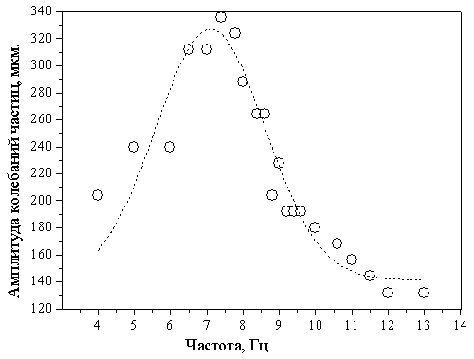
В данных экспериментах для воздействия на пылевую плазму использовались импульсы напряжения длительностью 9 нс, амплитудой 8,5 кВ и частотой следования 0.1- 1000 Гц., которые подавались на кольцевые электроды, расположенные снаружи стеклянной разрядной трубки напротив области формирования пылевой структуры. Пылевая структура из частиц меламин формальдегида диаметром 2.55 мкм. формировалась в тлеющем разряде в газоразрядной трубке диаметром 5 см, заполненной азотом. Динамика пылевых частиц регистрировалась скоростной видео камерой. Измерялись параметры наносекундного импульса, напряжение, ток тлеющего разряда и давление газа в разрядном устройстве. При давлении 0.067 Тор и токе тлеющего разряда 0.4 мА. воздействие наносекундных импульсов вызывало вертикальные осцилляции пылевых частиц и наблюдался параметрический резонанс на частоте 7,5 Гц (рис. 1). Причиной возникновения осцилляций является разогрев электронов электрическим полем наносекундного импульса, в результате чего изменяется заряд пылевых частиц. Увеличение заряда, приводит к росту величины продольной электрической силы, действующей на частицы в вертикальном направлении. Изменение величины этой силы приводит к колебаниям пылевых частиц. Динамическая стабилизация пылевых структур наблюдалась при давлении 0.1 Тор и токе тлеющего разряда 2.7 мА. при воздействии наносекундными электрическими импульсами с частотой следования 200 Гц. Без воздействия в плазменно-пылевой системе наблюдались неустойчивости в виде пылевых волн плотности. При воздействии пылевая структура стабилизируется в пространстве и волны плотности не наблюдаются.
Рис. 1. Зависимость амплитуды колебаний пылевой частицы от частоты следования наносекундных импульсов.

Литература
- Василяк Л. М., Ветчинин С. П., Поляков Д.Н., Обвивальнева А.А., // ПЖТФ, 2007, 33(3), 87.
- Pustylnik M.Y., Ivlev A.V., Thomas H.M., Morfill G.E., Vasilyak L.M., Vetchinin S.P., Polyakov D.N. and Fortov V.E., Physics of Plasmas, 2009,16,11375.

